A*算法求解8数码问题
《人工智能课程设计》实验一


2020年0月00日

A*算法求解8数码问题

摘 要
8数码问题是A*算法的一大重要应用，而对于A*搜索算法来说，算法的好坏与启发函数的评价标准设定有着直接的关系。在本次试验中，除了课程学习的两种启发函书外，通过查阅相关资料又给出了两种额外的启发函数。同时为了优化算法，在算法执行的过程中构建了键值对和值键对的双map，避免了需要遍历所有元素查找所消耗的时间。
本实验的具体实现分为A*搜索树生成的内核部分与搜索树的绘制展示部分。内核部分使用C++语言编写，没有借助标准库之外的其他插件；展示部分则使用基于unity游戏引擎的C#语言编写。两部分的内容传递藉由.txt文本传输，用以总体实现A*搜索树的生成与绘制。

关键词：8数码问题，A*搜索算法，双map优化，unity引擎绘制

A* algorithm for Eight-Puzzle problem

ABSTRACT
Eight-Puzzle problem is an important application of A* algorithm, whose quality is directly related to the choice of the henuristic functions. In thin experiment, in addition to two kinds of henuristics learned from courses, two kinds of extra henuristics are given by consulting relevant materials.
In order to optimize the algorithm, a double map of key value pair and value key pair is constructed in the process of algorithm execytion, which avoids the time consumed in searching all elements.
The specific implementation of this experiment is divided into the kernel part of A* search tree generation and the drawing and display part of search tree. The kernel part is written in C++ without any plug-ins other than the standard library. While the display part is written in C# based on unity3d. The content transfer of the two patr uses .txt to realize the generation and display of A* search tree

Key words：Eight-Puzzle, A* search tree, double map optimization, unity3d

目 录

1 实验概述 1
1.1 实验目的 1
1.2 实验内容 1
1.3 八数码问题简介 1
1.4 本文所作的工作 1
2 实验方案设计 2
2.1 总体设计思路与总体架构 2
2.1.1 内核部分思路说明 2
2.1.2 内核部分总体架构 2
2.1.3 展示部分思路说明 2
2.1.4 展示部分总体架构 3
2.2 核心算法及基本原理 4
2.2.1 open算法说明 4
2.2.2 算法原理说明 4
2.3 模块设计 4
2.3.1 内核部分模块设计说明 4
2.3.2 展示部分模块设计说明 5
2.3.3 各模块图示说明 5
2.4 其他创新内容或优化算法 5
2.4.1 启发函数说明 5
2.4.2 双map优化算法说明 6
2.4.3 通过索引方式减少unity中脚本个数 6
3 实验过程 7
3.1 环境说明 7
3.1.1 内核部分开发环境说明 7
3.1.2 展示部分开发环境说明 7
3.2 源代码文件与主要函数清单 7
3.2.1 puzzlie.cpp 7
3.2.2 one2two.cs 8
3.3 实验结果展示 9
3.3.1 结果对比图表 9
3.3.2 性能分析 12
4 总结 13
4.1 实验中存在的问题及解决方案 13
4.1.1 内核部分难以找寻扩展结点个数 13
4.1.2 C#语言无法通过C++思路建立树 13
4.2 心得体会 14
4.3 后续改进方向 14
4.4 总结 14
参考文献 15
小组分工 15
附录一：puzzle.cpp 16
附录二：one2two.cs 24

1 实验概述

1.1 实验目的
熟悉和掌握启发式搜索策略的定义、评价函数f(n)和算法过程，并利用A*算法求解8数码问题，理解求解流程和搜索顺序。详细可以划分为：
（1）熟悉人工智能系统中的八数码（eight-puzzle）问题求解过程；
（2）熟悉八数码问题状态空间的启发式搜索算法的应用；
（3）熟悉对八数码问题的建模、求解及搜索树展示的应用。

1.2 实验内容
根据《人工智能课程设计》实验一指导书，结合本小组自身能力与完成情况，可以对本次实验的实验内容作出如下划分：
（1）以8数码问题为例，使用C++语言编写代码实现A*算法的求解程序，并设计了四种不同的激活函数H(n)、H1(n)、H2(n)、H3(n)。
（2）在3.3实验结果展示模块，本小组通过设置相同的初始状态和目标状态，针对不同的评价函数求得问题的解，比较了它们对搜索算法性能的影响，包括了扩展节点数、生成节点数和运行时间等。并给出了结果比较的图表，进行了性能分析。
（3）使用unity3d游戏引擎协助画出搜索树，并在每一个节点下方标示出该节点对应的评价值f(n)，同时同红色标注出最终结果所选用的路线。该路线的起始点为8数码问题的初始状态，路线的终点为8数码问题的目标状态，路线上的其他节点即为中间搜索步骤。
（4）根据本次实验内容撰写实验报告，并制作便于演示的汇报PPT。

1.3 八数码问题简介
在一个3×3的方格棋盘上，摆放着1到8这八个数码，有1个方格是空的，其初始状态如图1（a）所示，要求对空格执行左移、右移、上移和下移这四个操作，使得棋盘从初始状态到目标状态。
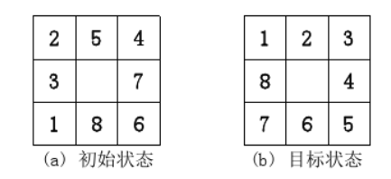

图1 八数码问题示意图

2 实验方案设计

2.1 总体设计思路与总体架构
2.1.1 内核部分思路说明
（1）读取文件in.txt，读取调用的启发函数代号、初始状态和目标状态。
（2）判定是否有解，首先考虑到存在判定定理为：八数码问题可解当且仅当初态数字（除空格）的逆序数之和与终态的逆序数之和奇偶性一致。其次考虑open表的情况，若open表为空，也代表该题目无解。在无解的情况下，生成一个文件，文件内容为"-1"。
（3）若有解，则调用主要函数body()，运用A*算法，将所有生成的节点放入route（栈型vector容器）内，在函数最后生成out_tree.txt文件，包含所有节点，其中每个节点信息包含其祖先节点（通过递归回溯找出），和该节点的估价函数值。调用findRoute()函数，利用递归，生成out.txt文件，其中包含中间搜索步骤中经过的每个节点的序号，即为目标节点（out_tree文件的最后一行所表示的节点）的祖先节点，文件最后以'>'结尾，方便C#语言进行读取。
（4）统计生成节点的个数sum_node（每次生成节点时，sum_node自增1）。统计生成节点的父节点，容器装入容器expansion。并对expansion进行去重，其长度减1（头节点没有父节点）即为扩展节点个数。生成文件node.txt，内容为将生成节点的个数和扩展节点的个数。
2.1.2 内核部分总体架构
内核部分的总体架构图如图2：

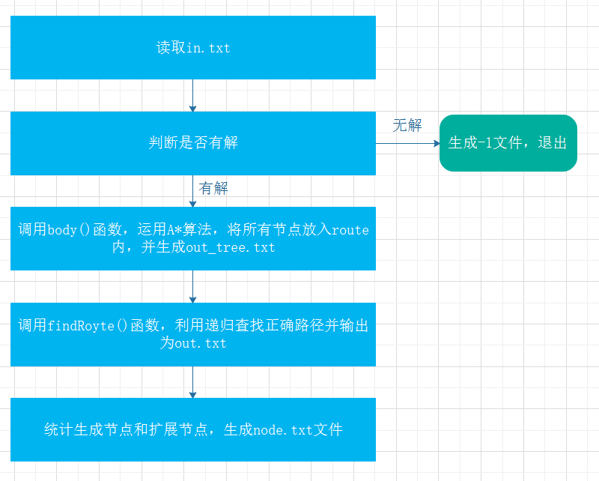
图2 内核部分总体架构图示
2.1.3 展示部分思路说明
（1）生成起始界面cube_back与开始按钮cube_first，显示小组成员姓名与学号及实验说明，同时对开始按钮添加监听，单击后开始生成A*搜索树。在正式开始生成前，先记录一次时间戳，然后调用puzzle.exe这一内核程序，使之生成三个后续需要的txt文件，调用结束后再记录一次时间戳，取差值得到生成时间。
（2）读取out_tree.txt文件，采用逐行遍历的方式对A*搜索树进行存储，同时统计每一层次的节点个数，统计结束后计算每一行节点开始绘制的位置，以使所有节点能处于居中排列。
（3）读取out.txt文件，将中间搜索步骤对应的路径存储起来，同时调用makeTree()函数开始绘制A*搜索树，其方式是采用DFS遍历，将所有子节点遍历绘制后，再向上返回；而每个节点的绘制需要调用makeNode()函数，要依次绘制9个方格，并在节点下方生成一个3dText，用以表示该节点的评价函数值；当父节点的任一子节点绘制完毕后，就对两个节点进行连线，连线过程中判断该线段是否在正确路径上，如果在则标红，不在则标白。通过上述makeTree()函数的迭代调用可以将整个A*搜索树绘制出来。
（4）读取node.txt文件，读出生成节点数与扩展节点数，连同生成时间一并作为Canvas UI 层camera挂件与camera进行绑定，同时将开始界面看到的cube置为不可见，再将camera移动到A*搜索树的根节点处。同时加载camera移动控制按键监听，使得用户可以自由查看该A*搜索树。
2.1.4 展示部分总体架构
展示部分的总体架构图如图3：

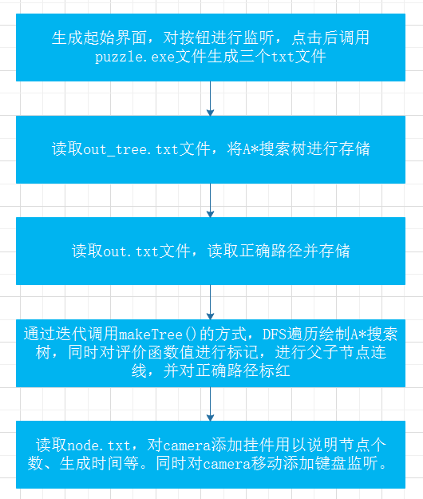

图3 展示部分总体架构

2.2 核心算法及基本原理
2.2.1 open算法说明
本实验的核心算法为open算法，该算法是通过open表和close表中的元素在一定规则下可以相互转化，最终搜到解。该算法的主要思路为：
（1）开始检查目标状态是否能达到，不能达到返回-1。
（2）将初始节点放到open表中
（3）当open表不为空时，执行循环：将open表中的第一个节点n出栈，如果节点n即目标状态，则查找成功。否则记录n的路径，移动节点n的空格部分，生成新的子节点，对子节点有三种情况：
①出现在open表中过：如果子节点f值小于open表中的f值，则将原来open表中的节点删除，记录新生成的子节点的路径和f的值放入open表中
②在close表中出现过：如果子节点f值小于close表中节点的f值，则将原来close表的节点删除，记录新生成的子节点的路径和f值，放入open表中
③未在open表和close表中：则将新节点返回open表中
（4）如果循环退出，则说明表为空，查找失败，返回-1
2.2.2 算法原理说明
A*算法，是种典型的启发式搜索算法。它的含义是：定义一个评估函数f，评估当前搜索状态，评估出路径最小的节点来扩展子节点。其公式为：
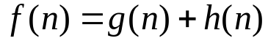
其中f(n)指从初始节点开始，经过n后到达目标节点的路径的最小代价的估计值；n是当前评估的节点；g(n)指从初始节点s到当前节点n的最短路径的估计耗散值，一般用查找深度表示；h(n) 表示从当前节点n到目标节点的最短路径的估计耗散值。
在上述公式的基础上，可以加上*表示真实值：
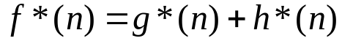
A*算法就是通过预测f，以达到有效搜索。每次搜索时，按照f(n)值大小对OPEN表中的元素从小到大的排序，每次扩展节点时，就可以选择目前f(n)值最小的节点来优先扩展

2.3 模块设计
2.3.1 内核部分模块设计说明
（1）A*搜索生成树模块
该模块的主要功能是从1.txt读入要进行求解的8数码问题的起始状态、结束状态以及所要求使用的启发函数h(n)的类型，并根据该输入使用open算法构建起该8数码问题对应的A*搜索树。
（2）树结构导出模块
该模块的主要功能是将生成树模块生成的A*搜索树以记事本的形式导出为out_tree.txt；同时一并导出的还有生成路径、生成节点数、扩展节点数等数值。这些导出的内容将作为内核部分与展示部分的沟通消息。
2.3.2 展示部分模块设计说明
（1）A*搜索树绘制模块
该模块的主要功能是将接收到的沟通消息中的搜索树进行导入，并将该搜索树绘制在3维空间中；同时根据接收到的生成路径，将中间搜索步骤所表示的过程标红。
（2）辅助功能模块
该模块的主要功能是辅助A*搜索树绘制模块的平稳运行，包括.exe文件的调用、.txt文件的读取、camera挂件的绑定以及各种事件的监听等。
2.3.3 各模块图示说明
上述各模块之间的图示关系见图4：

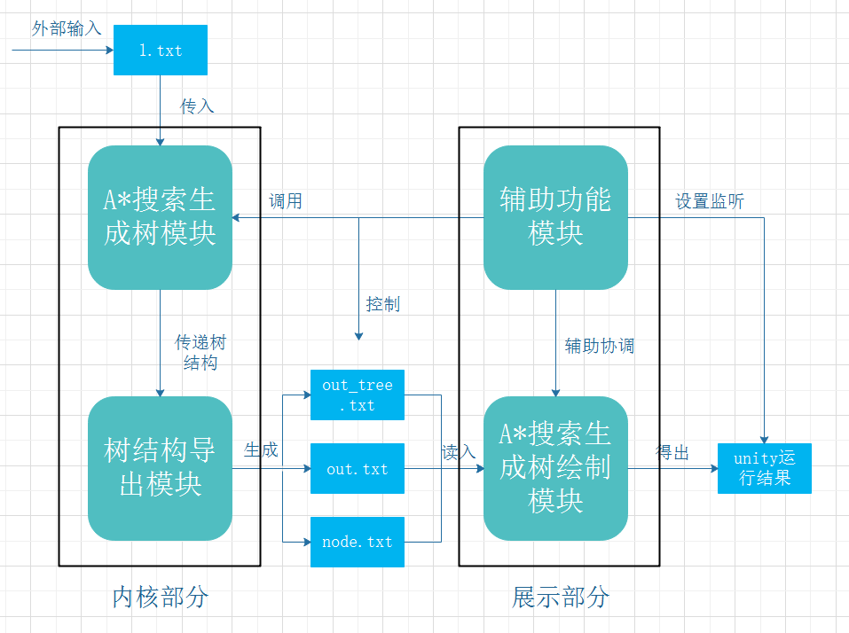
图4 各模块关系图示说明

2.4 其他创新内容或优化算法
2.4.1 启发函数说明
在本实验中，除了课程学习到的两种启发函数外，通过网络查找相关内容博客^{【1】}，我们又额外提出了两种启发函数，现对这四种启发函数的原理进行说明。
（1）启发函数H(n)（调用时标号为0）
该启发函数的算法是找寻当前状态与目标状态位置不同，且格子非空的数字个数。但在实际使用过程中发现该启发函数在实践中耗时太大、效率太低，故不建议直接单独采用H(n)函数来进行运算。
（2）启发函数H1(n)（调用时标号为1）
该启发函数的算法是找寻要移动到目标的最短路径，并返回所有状态的最短路径之和。在这里要特别指出的是，为知之之间的移动的最小步骤不是简单的相减，而是要根据它在矩阵上的结构特点，比如位置1与位置4，相减会得到3，但其实只需要移动一步。
（3）启发函数H2(n)（调用时标号为2）
该启发函数的算法是返回当前状态的逆序数×4的值。逆序数的定义为：在一个排列中，如果一对数的前后位置与大小顺序相反，即前面的数大于后面的数，那么它们就称为一个逆序。一个排列中逆序的额总数就称为这个排列的逆序数。
（4）启发函数H3(n)（调用时标号为3）
该启发函数是对H(n)与H2(n)这两个启发函数的融合，返回值为两个启发函数各自返回值的和。
2.4.2 双map优化算法说明
在本实验中，我们额外构建了键值对和值键对的双map，因为open表的两个元素并没有直接表示状态序号的选项，按照传统方法，这里就需要遍历每一个元素，从而查看open表中是否有元素的序号跟新节点的序号相同，搜索效率较低。
而构建了双map之后，查找元素就不用了依次遍历，只需要直接调用lower_bound()函数进行查找即可。其中，lower_bound()函数的定义为lower_bound(begin,end,num)，表示从数组的begin位置到end-1位置二分查找第一个大于或等于num的数字，找到就返回该数字的地址，不存在则返回end。通过使用迭代器（iterator）来检查容器内元素并遍历元素的数据类型，将返回的地址减去起始地址begin，即可得到数字在数组中的下标位置。
2.4.3 通过索引方式减少unity中脚本个数
对于一般的unity工程来说，往往需要定义多个C#脚本，然后依次进行绑定，从而完成对不同物体的监听。但在本实验中，考虑到要与用户产生交互的物体只有camera与几个点击物体，而且一个树形结构在脚本间进行传递也势必会消耗很多额外的时间。
所以本实验只定义了一个C#脚本，绑定在开始按钮上，而其他物体与用户的交互均采用GameObject.Find("name").GetComponent<T>()的方式进行索引获取，从而避免了将树结构在多个脚本之间转换消耗的时间，也使得代码较为整体，在本实验中使用起来更为方便。

3 实验过程

3.1 环境说明

3.1.1 内核部分开发环境说明
内核部分开发时的环境说明如表1所示：
表1 内核部分开发环境说明
操作系统 | Windows10
开发语言 | C++
开发环境及具体版本 | Visual Studio 16.0.29503.13
核心使用库 | <iostream>  <vector>  <map>

3.1.2 展示部分开发环境说明
展示部分开发时的环境说明如表2所示：
表2 展示部分开发环境说明
操作系统 | Windows8
开发语言 | C#
开发环境及具体版本 | unity3d 5.4.6f3 Personal  Visual Studio 14.0.25431.01
核心使用库 | UnityEngine  System.Collections  System.IO  System  System.Collections.Generic  System.Linq  System.Text  UnityEngine,UI

3.2 源代码文件与主要函数清单

3.2.1 puzzle.cpp：
内核部分源文件，用于实现属于内核部分的两个模块的全部功能。其包含的主要声明与函数列出清单如下，cpp文件的详细代码见附件。
（1）class DigitNode{}，该类用于定义节点，以便生成搜索树。
（2）vector<int> unique_element_in_vector(vector<int>)，该函数用于对容器vector的去重。
（3）void OneD_TwoD(int a,twoD_arr s)，该函数用于将一维数字转换为二维数组。
（4）int TwoD_OneD(const twoD_arr& s)，该函数用于将二维数组转换为一维数字。
（5）int Func(const DigiNode& a)，该函数用于返回DigitNode的评估值。
（6）bool achievable(const int& order,const int& tar)，该函数用于判断该问题是否有解。
（7）int H(int curOrder,int tarOrder)，该函数定义了启发函数H0。
（8）int H1(int curOrder,int tarOrder)，该函数定义了启发函数H1。
（9）int H2(int curOrder)，该函数定义了启发函数H2。
（10）int H3(int curOrder,int tarOrder)，该函数定义了启发函数H3。
（11）void fundtree(int parent,int size)，该函数用于递归寻找子节点。
（12）void maketree()，该函数用于调用fundtree打印祖先节点，再打印当前节点值。
（13）int body()，该函数用于运行主体open算法。
（14）void findRoute(int parent,int size,int step)，该函数用于递归寻找正确路径并输出。
（15）int main()，该函数是整个cpp文件的云新起点，统筹调用各种函数。

3.2.2 one2two.cs
展示部分源文件，用于实现属于展示部分的两个模块的全部功能。其包含的主要声明与函数列出清单如下，cs文件的详细代码见附件。
（1）public class dot{}，该类定义了树的节点所需要的变量与方法。
（2）public dot(...)，该函数为dot类的构造函数，需要给出所有方格的值、id以及评价函数值。
（3）public void addson(...)，该函数用于向当前节点添加一个子节点，构造子节点的同时进行了父子连接，nn自增。
（4）public dot toson(int id)，返回为指定id的孩子节点，若不存在则返回自身。
（5）public class one2two:MonoBehaviour{}，该类继承自MonoBehavior，用于搭载在开始按钮上作为自定义脚本实现展示部分的绝大部分功能。
（6）void ReadFile()，该函数用于读取out_tree.txt，同时生成并存储整个A*搜索树。
（7）void MakeNode(List<int> nums,Vector3 pos,int fnum)，该函数用于在pos位置绘制一个数值组合为nums，评价函数为fnum的节点。
（8）Vector3 MakeTree(dot p,int level)，该函数用于以递归的方式，进行DFS搜索树。
（9）void Update()，该函数是unity生命周期函数的一环，会实时循环执行，用于实现对键盘按键的监听。
（10）private void OnMouseDown()，该函数系监听函数，当点击开始按钮后，会开始统筹调用其他函数。

3.3 实验结果展示

3.3.1 结果对比图表
为了能够对比出不同激活函数的区别，通过向不同激活函数输入相同的起始与结束状态，观察其运行差异。
本次实验共进行了两组比对，第一组是从867051432向123456780转变，其结果对比表如表3所示：
表3 第一组结果对比表
激活函数 | 运行截图 | 运行时间 | 扩展节点数 | 生成节点数
H0 | 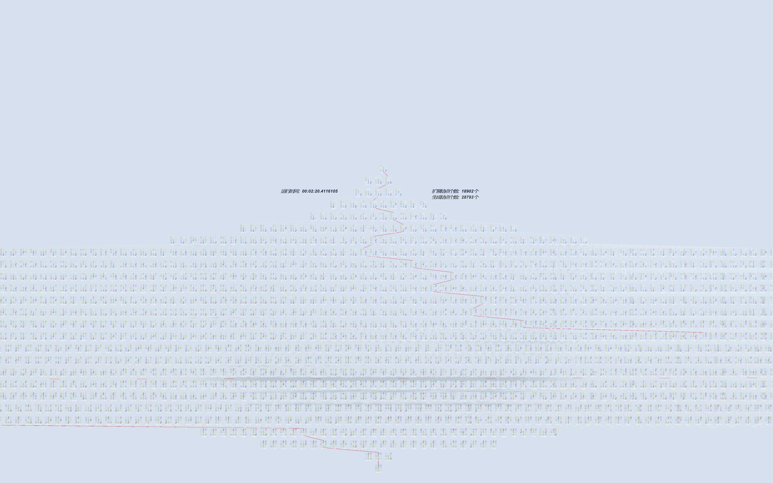 | 2min20s | 18902 | 28793
H1 | 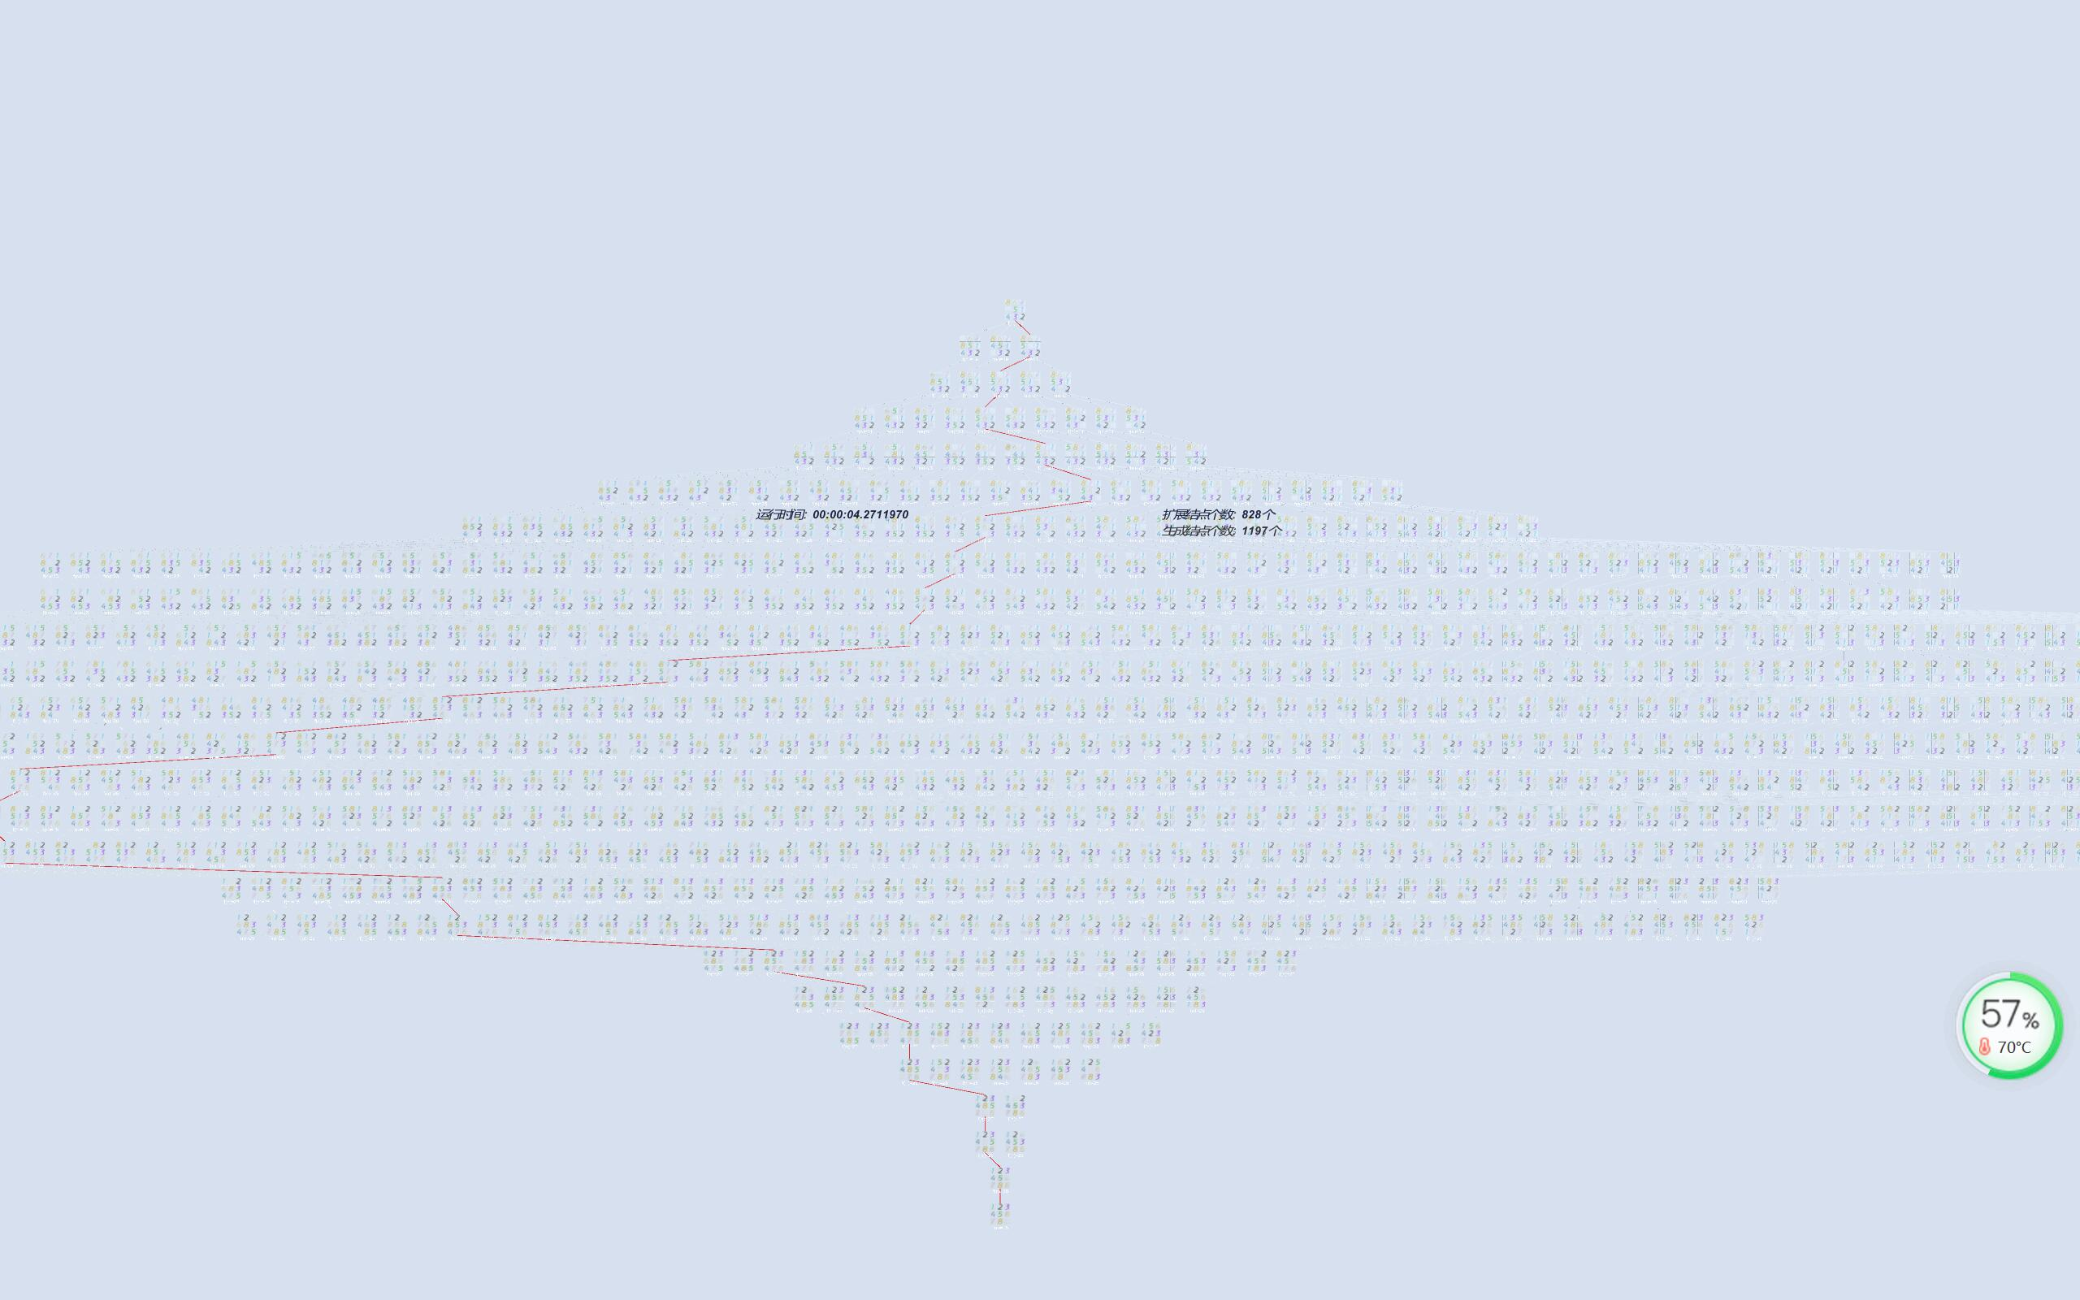 | 4.27s | 828 | 1197
 |  |  |  | 续表3
H2 | 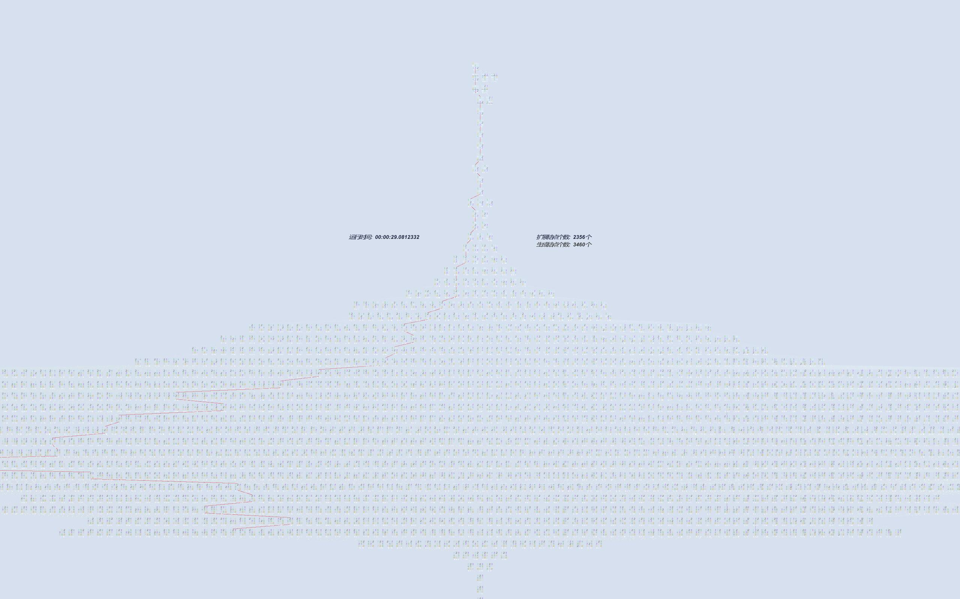 | 29.08s | 2356 | 3460
H3 | 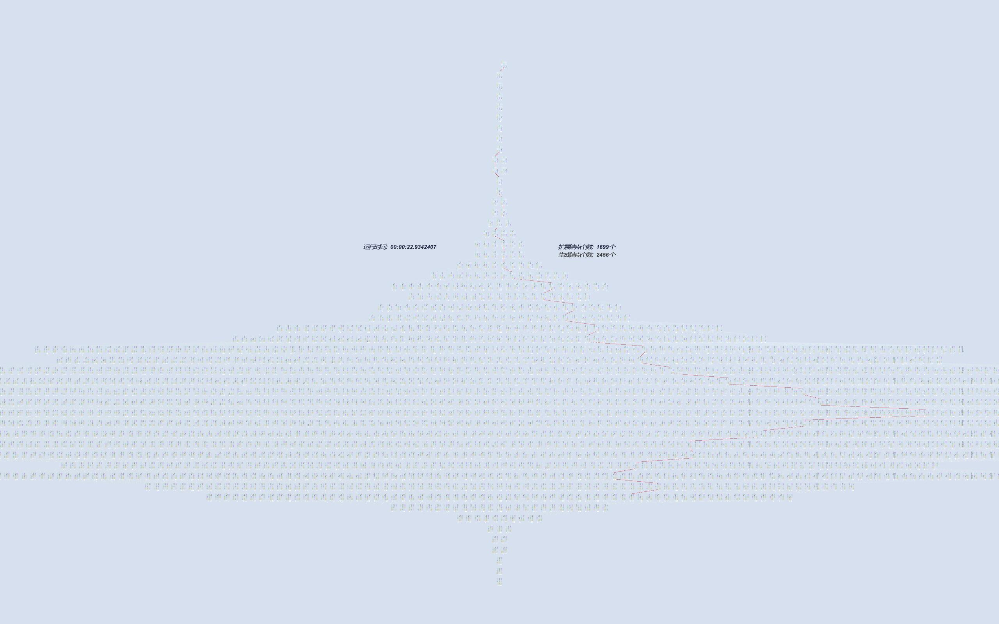 | 22.93s | 1699 | 2456
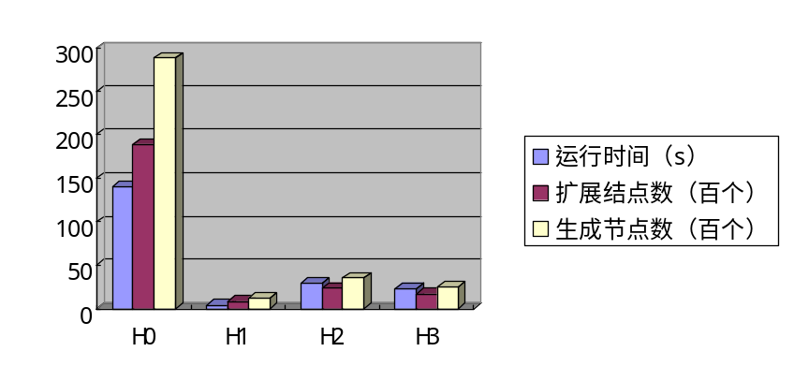 该组试验的结果对比图见图5。

图5 第一组结果对比图
第二组实验是从132405678向123804765转变，其结果对比表如表4所示：
表4 第二组结果对比表
激活函数 | 运行截图 | 运行时间 | 扩展节点数 | 生成节点数
 |  |  |  | 续表4
H0 | 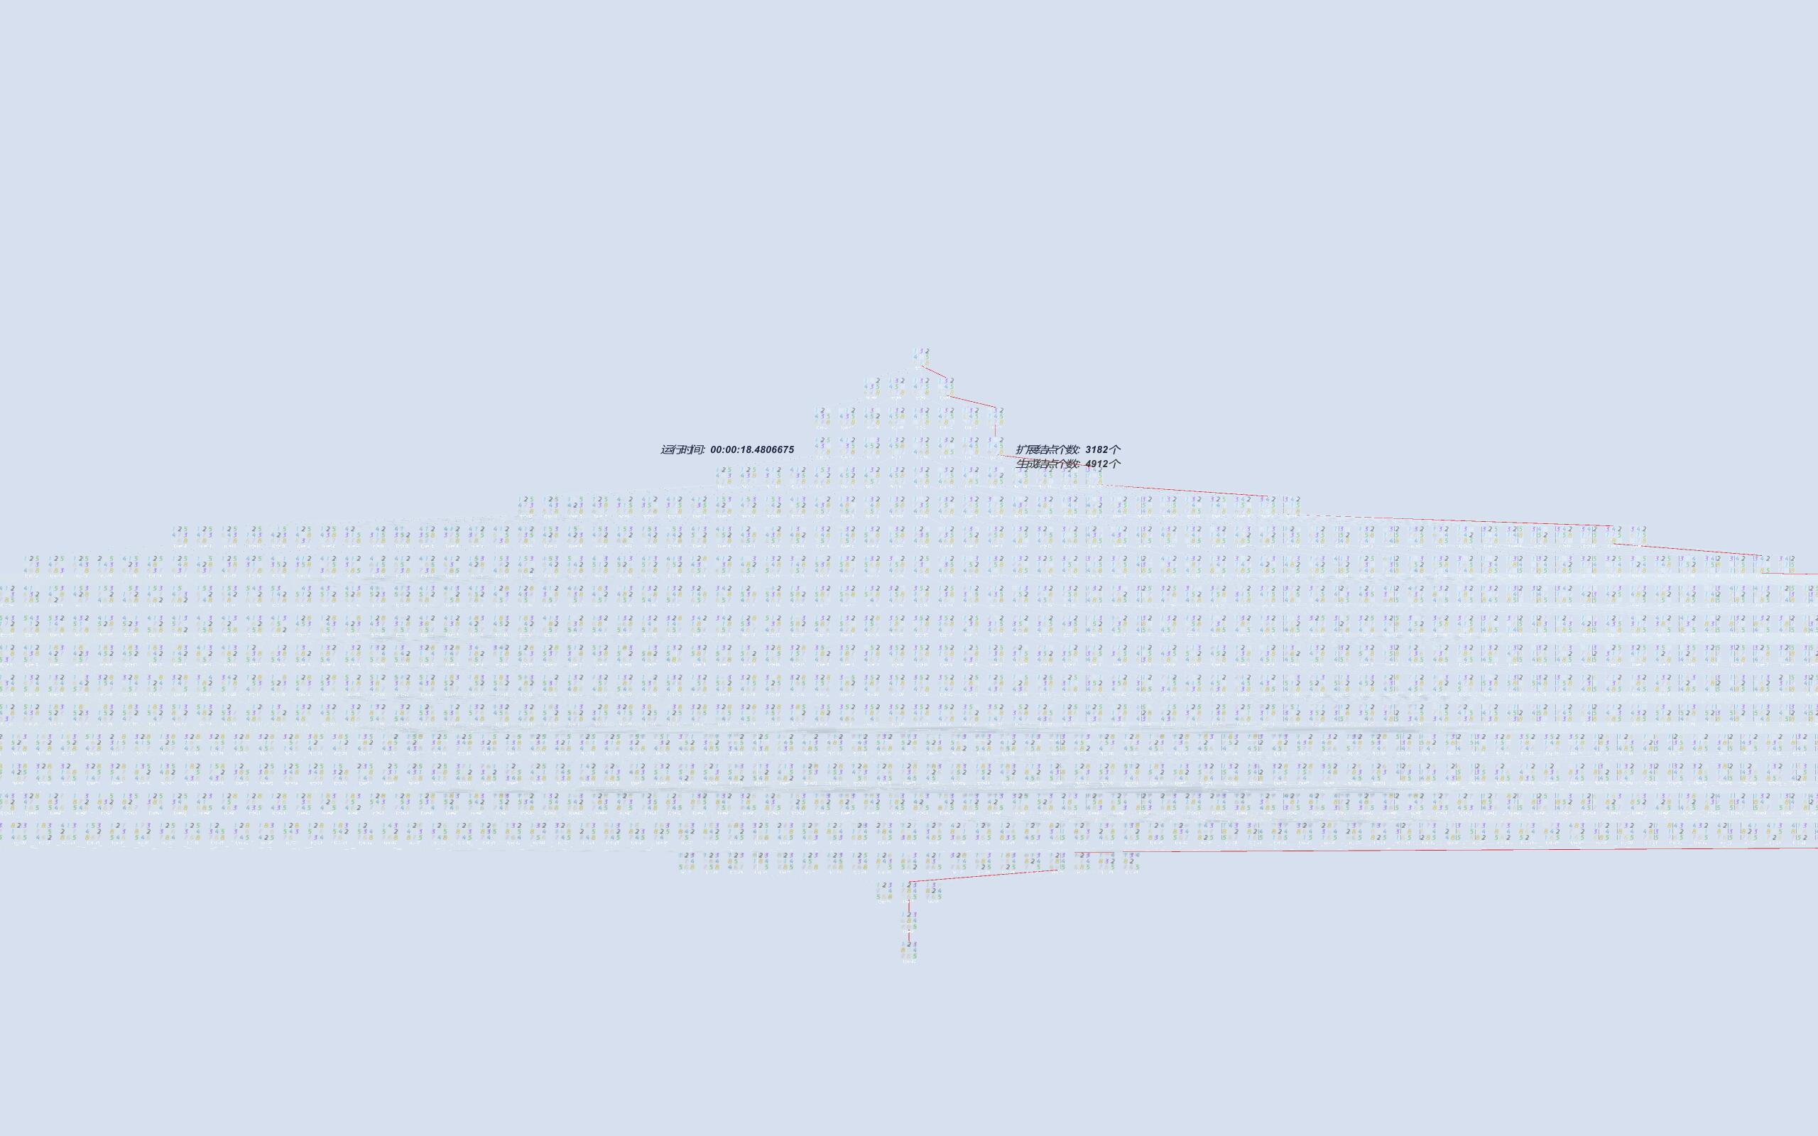 | 18.48s | 3182 | 4912
H1 | 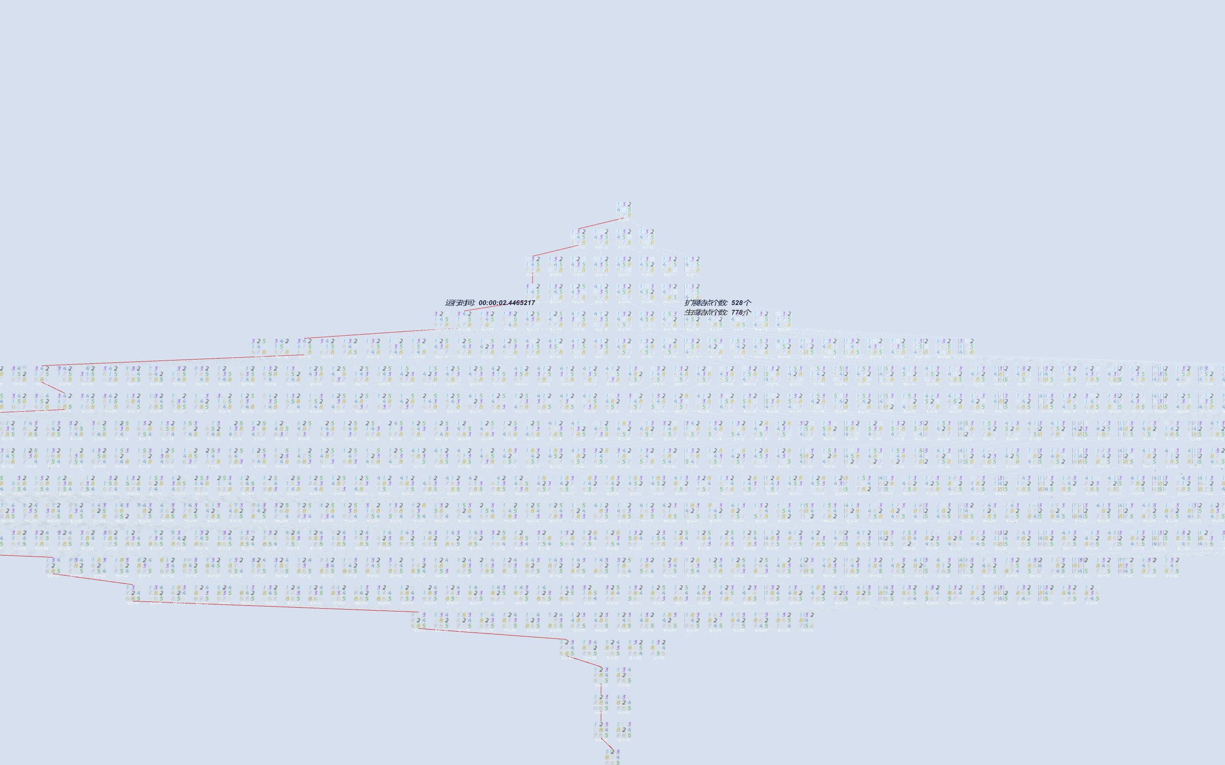 | 2.44s | 528 | 778
H2 | 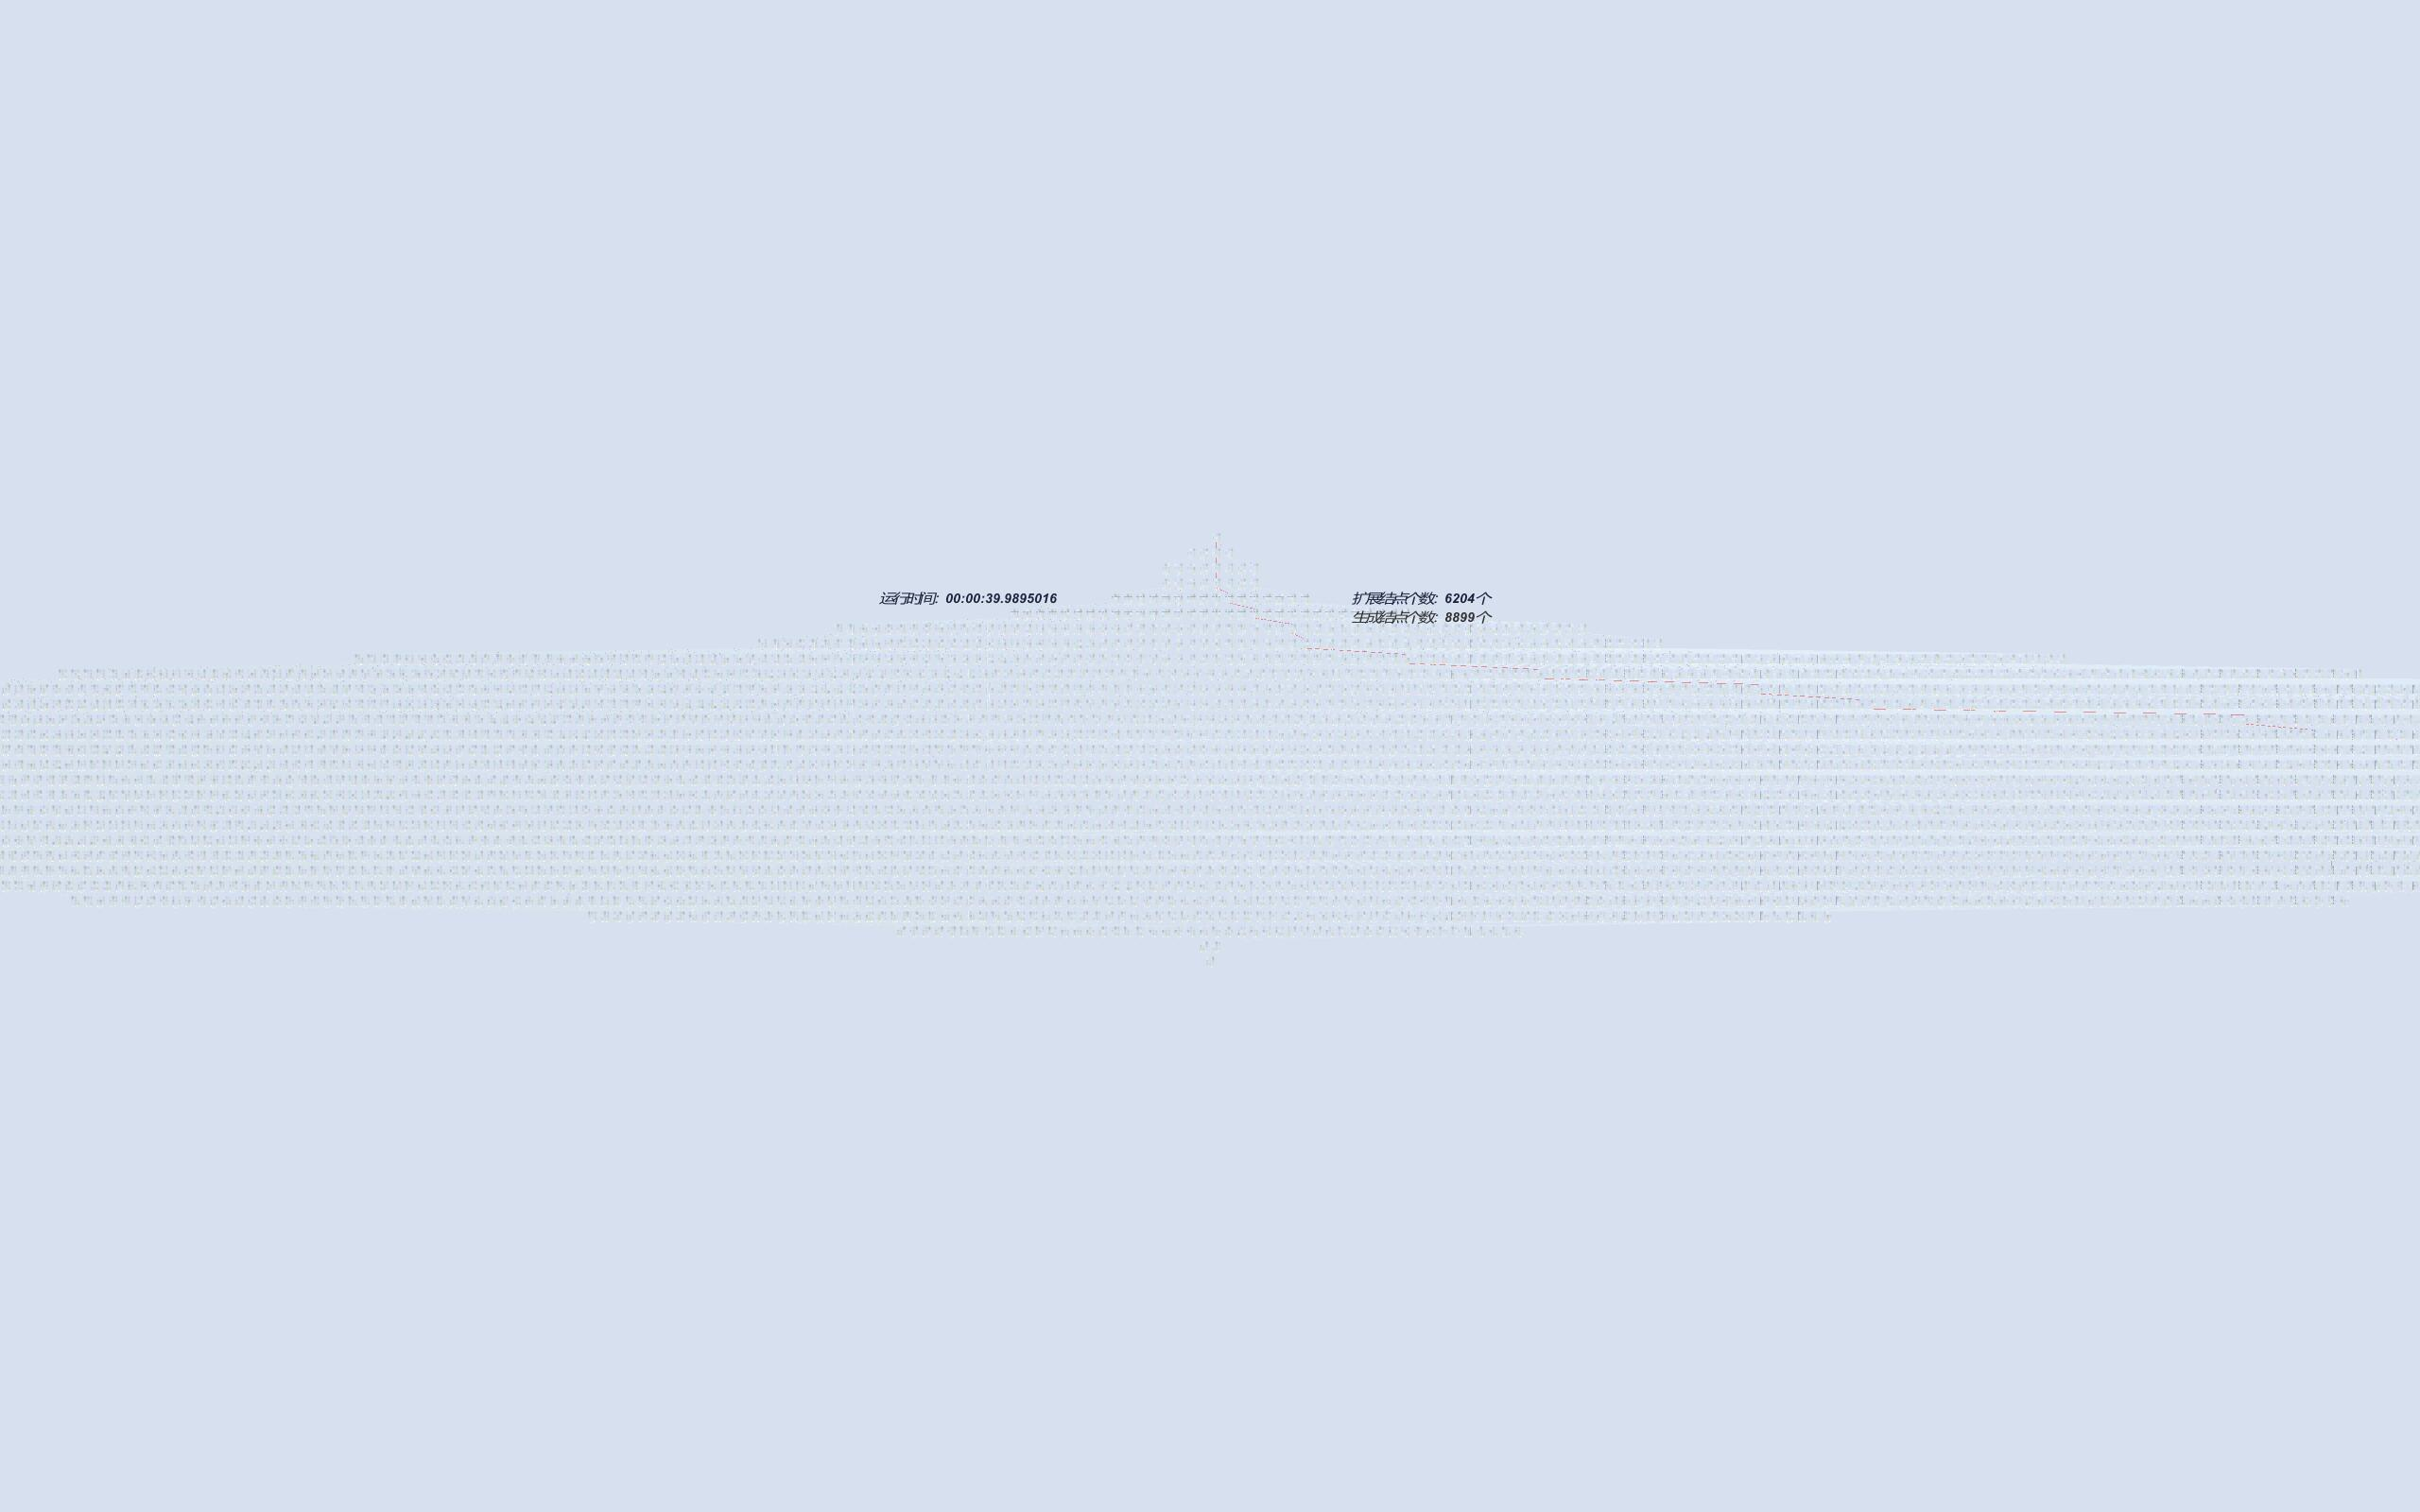 | 39.99s | 6204 | 8899
 |  |  |  | 续表4
H3 | 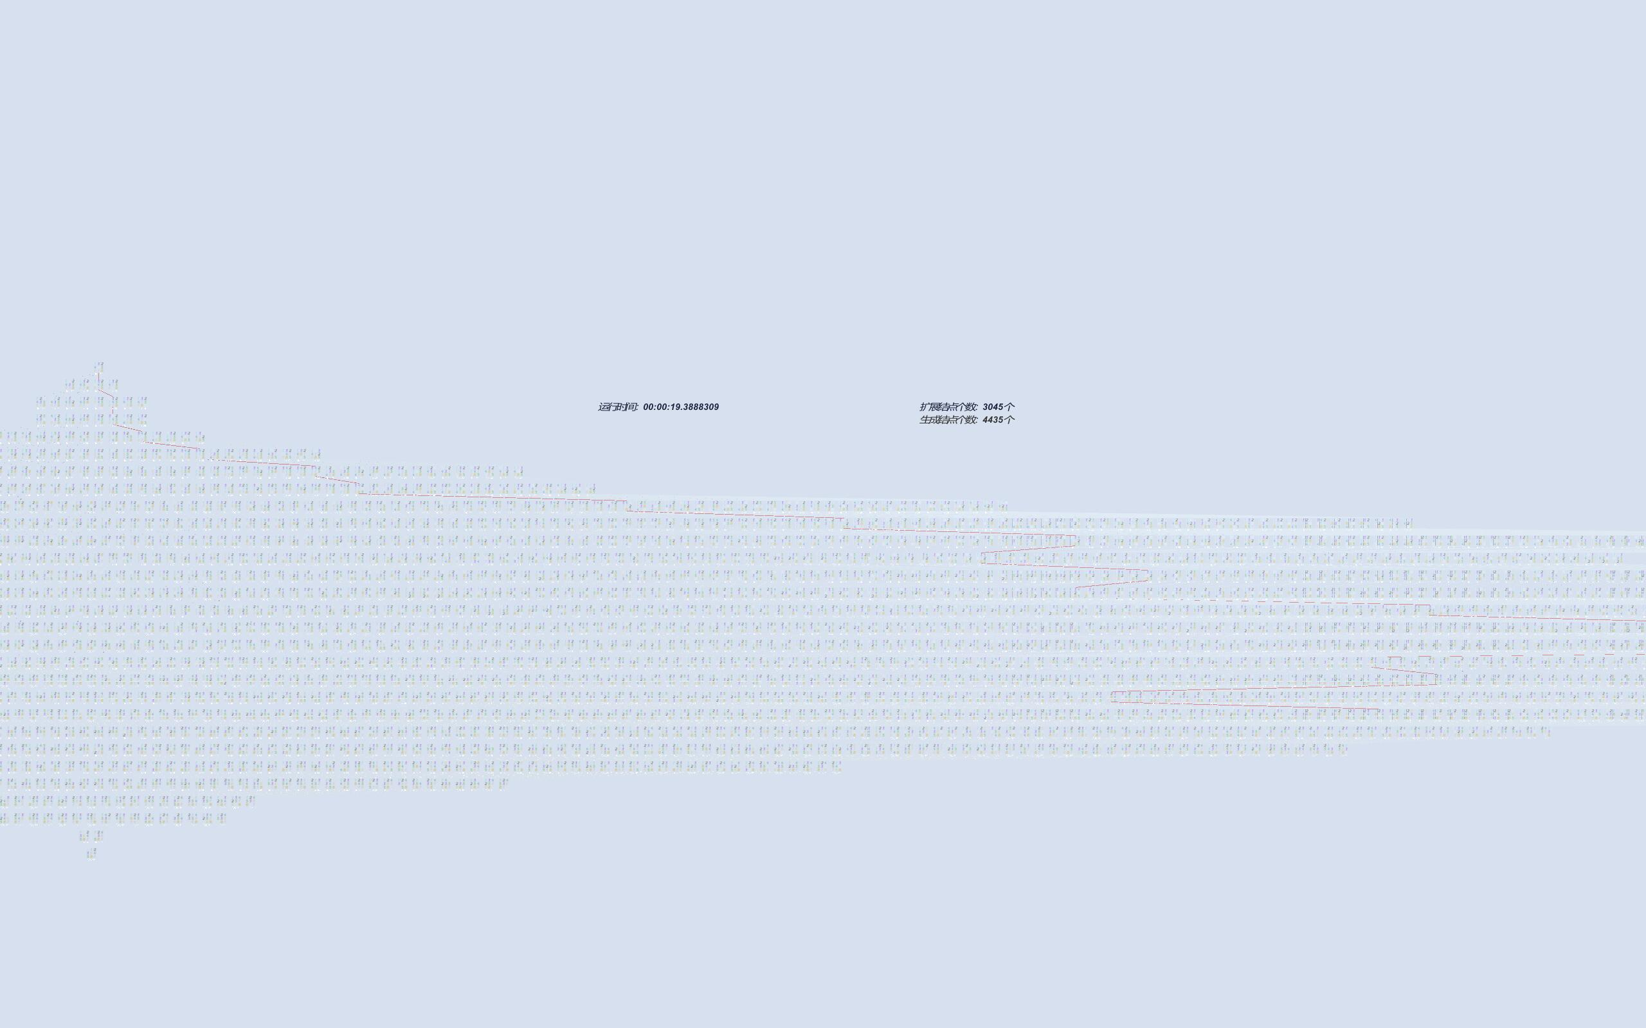 | 19.39s | 3045 | 4435
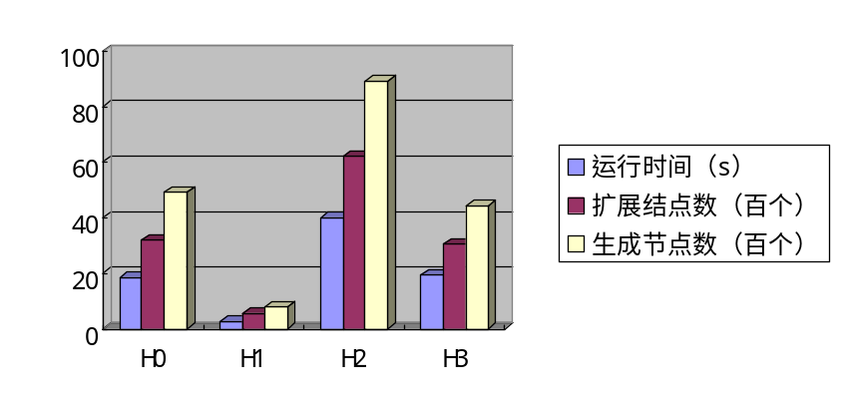 该组试验的结果对比图见图6。

图6 第二组结果对比图

3.3.2 性能分析
通过对上述两组结果对比图标进行分析不难看出，H1(n)作为启发函数时，该搜索树的体量最小，运行所需要花费的时间也最短，所以我们可以认为H1(n)作为启发函数，即找寻要移动到目标的最短路径，并返回所有状态的最短路径之和时，该搜索树具有最优的性能。
此外，考虑到整体程序运行的时间都在30s以内（除去第一组中的H0函数），这说明本次试验中所撰写的代码等都具备较好的表现性能，同时也说明本程序具备良好的实时反馈能力，能够在八数码问题上实现较为快速的反应。

4 总结

4.1 实验中存在的问题集解决方案

4.1.1 内核部分难以找寻扩展节点个数
在试图建立找寻扩展节点个数的算法时，发现如果一个节点有子节点，我们就把它算作扩展节点，那么就会多出许多点数，甚至出现扩展节点数大于生成节点数的现象。究其原因，是因为一个扩展节点生成的节点数可能不止一个，如此统计就会造成节点数的重复。
该问题的解决办法是可以利用vector容器。把每个节点的父亲节点装入vector容器，然后用这个函数进行去重，vector的长度减去一（头结点没有父亲节点，但我们给父亲节点的标号为-1），即扩展节点个数。
这段内容在代码中展示如图7。
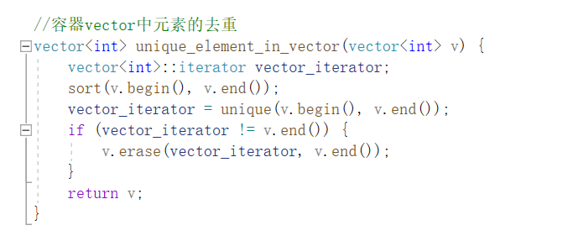

图7 利用Vector元素去重代码展示

4.1.2 C#语言无法通过C++思路建立树
由于C#语言并不像C++语言一样具备指针这一操作，所以很难在C#中使用结构体的形式来存储A*搜索树。但若使用静态数组，考虑到生成的节点数以百计，很难确定要将该静态数组开到多大，这个问题在初始建立A*搜索树存储时困扰了很久。
该问题的解决办法是利用面向对象编程的思想，将节点的值看作是节点对象的属性，再将C++中使用指针引导进入父子节点的操作写成返回值为节点类的方法，从而可以实现在C#语言中构建一个树形结构。
这段内容在代码中展示如图8。

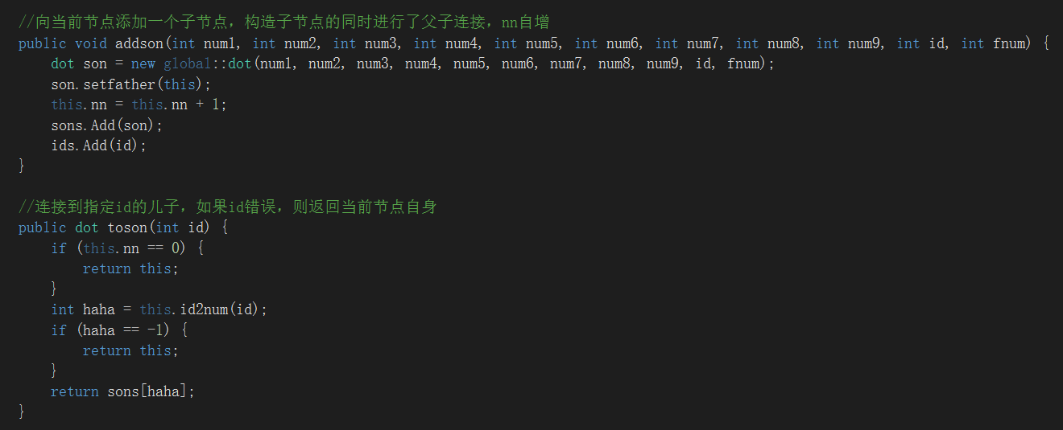
图8 C#语言实现树形结构建立代码展示

4.2 心得体会

4.3 后续改进方向
（1）通过对两种启发式搜索中扩展的节点数来看，H1毫无争议具有更好的表现，但与此同时也不难发现，H2与H3启发函数在部分情况下（例如第一次实验中），也具有着不俗的表现。后续可以进一步考虑能否将H2与H3中的部分优点与H1想结合，从何能够进一步提高H1激活函数的效率。
（2）由于本次实验时间较为紧迫，unity的学习与核心部分代码的编写时同步展开的，所以核心部分的代码我们使用了我们较为擅长的C++来写，而unity却是基于C#语言的，这就导致了两个部分需要通过.txt文档来进行内容的传递，无疑降低了程序运行速率。后续可以在C++代码的基础上，改写为C#代码，直接在unity脚本内生成A*搜索树，从而减少数据传递在程序运行中造成的损耗。

4.4 总结
①H1激活函数的效率最高，普遍优于其他激活函数。
②本小组成功完成了本次实验，并且基本上完成了任务指导书中要求的内容。

参考文献
- Lwhere~.人工智能大作业--八数码问题 [OL].(2019-12-2) https://blog.csdn.net/ Lwhere_/article/details/103068116

成员分工与自评
分工：
：
负责unity工程的构建、展示部分代码的编写、论文写作和PPT制作等
：
负责核心部分代码的编写，PPT演示视频的录制，核心函数的说明等

自评：
总的来说，我们认为我们小组基本上完成了本次实验所要求的全部内容，核心部分代码的编写参考了多个博客，展示部分的实现则自学unity游戏引擎完成了较为美观的搜索树显示。而且最终代码运行时间等都处于可接受范围内，本小组还花费了相当长的时间来进行论文的撰写，自认为算是较好地完成了本次大作业。

附 录
附录一：puzzle.cpp
- /*************************************************************************
- *本函数是用A*算法来实现八数码问题
- *1852979李至霖
- *1852331雷丁瑞
- *2020.4.10-2020.4.25
- **************************************************************************/

- /*
- 头文件说明：
- vector:存储open表的数据结构
- map:存储closed_table表的数据结构
- */
- #define _CRT_SECURE_NO_WARNINGS
- #include <iostream>
- #include <vector>
- #include <algorithm>
- #include <map>
- using namespace std;

- typedef int twoD_arr[4][4];//定义二维数
- int way;//选择的函数，0为H，1为H1，2为H2，3为H3
- int sum_node=0;//生成的节点数
- int expansion_node=0;//扩展节点数

- //定义节点
- class DigitNode {
- public:
- int oneD_arr;//一维数字表示的序列号
- int d; //路径深度depth,相当于f=g+h中的g
- int h; //评价值func,相当于f=g+h中的h
- int order; //当前节点序号
- int parent; //父节点序号

- //构造函数
- DigitNode(int oneD_arr, int d, int h, int order, int parent) :oneD_arr(oneD_arr), d(d), h(h), order(order), parent(parent) {}

- //重载<和==操作符,使得两个节点可以直接用<和==进行比较
- bool operator < (const DigitNode& s)const {
- return(oneD_arr < s.oneD_arr);
- }
- bool operator == (const DigitNode& s)const {
- return (oneD_arr == s.oneD_arr);
- }
- };

- static multimap<int, DigitNode> open_table;//键值对的open表,先可以简单地认为是一个未搜索节点的表,因为节点可能重复，所以用multimap这个容器
- static map<DigitNode, int> table_open; //值键对的open表
- /*
- 双map表，在查找元素的时候，不用遍历，可以用lower_bound()函数找相应的序号
- */
- static map<int, bool>closed_table; //closed_table表,先可以简单认为是一个已完成搜索节点的表（即已经将下一个状态放入open表内）
- static vector <DigitNode> route; //保存closed_table表的路径
- static vector <int> expansion; //保存扩展节点的路径
- /*
- open表和close表中的元素在一定规则下可以相互转化，最终搜到解
- 1：对于新添加的节点S（open表和close表中均没有这个状态），S直接添加到open表中
- 2：对于已经添加的节点S（open表和close表中已经有这个状态），若在open表中，与原来状态S0的f（n）比较，取最小的一个若在close表中，那就分成两种情况，
- 第一种，close表中的状态S0的f（n）大于S的，不做修改；第二种，S0的f（n）小于S的，那就需要将close表中的S0的f（n）更新，同时将该状态移入到open表中
- 3：下一个搜索节点的选择问题，选取open表中f（n）值最小的状态作为下一个待搜索节点
- 4：每次需要将待搜索的节点下一个所有的状态按照规则1和2更新open表，close表，搜索完节点后，移到close表中
- */

- bool final(const int& a, const int& s); //检查是否到达目标路径
- bool achievable(const int& order, const int& tar); //检查是否有解
- int H(int curOrder, int tarOrder); //启发函数0
- int H1(int curOrder, int tarOrder); //启发函数1
- int H2(int curOrder); //启发函数2
- int H3(int curOrder, int tarOrder); //启发函数3
- int Func(const DigitNode& a); //返回状态的Func=g+h值
- int TwoD_OneD(const twoD_arr& s); //二维数组转换为一维数字
- void OneD_TwoD(int a, twoD_arr s); //一维数字转换为二维数组
- void inPut(twoD_arr s); //输入初始序列和目标序列
- void findRoute(int parent, int size, int step); //找到最优解的路径
- int body(const int& first, const int& last); //运行A*函数算法主体

- //容器vector中元素的去重
- vector<int> unique_element_in_vector(vector<int> v) {
- vector<int>::iterator vector_iterator;
- sort(v.begin(), v.end());
- vector_iterator = unique(v.begin(), v.end());
- if (vector_iterator != v.end()) {
- v.erase(vector_iterator, v.end());
- }
- return v;
- }

- //一维数字转换为二维数组
- void OneD_TwoD(int a, twoD_arr s)
- {
- for (int i = 3; i >= 1; i--)
- for (int j = 3; j >= 1; j--)
- {
- s[i][j] = a % 10;
- a /= 10;
- }
- }
- //将二维数组转换为一维数字
- int TwoD_OneD(const twoD_arr& s) {
- int a = 0;
- for (int i = 1; i <= 3; ++i)
- for (int j = 1; j <= 3; ++j)
- a = a * 10 + s[i][j];
- return a;
- }
- //返回DigitNode的评估值，f=g+h
- int Func(const DigitNode& a) {
- return a.d + a.h;
- }
- //判断是否已达到目标
- bool final(const int& order, const int& target) {
- return(H(order, target) == 0);
- }

- //判断是否有解，存在一个判定定理：八数码问题可解当且仅当初态数字（除空格）的逆序数之和与终态的逆序数之和奇偶性一致
- bool achievable(const int& order, const int& tar) {
- int order_num = 0, target_num = 0;
- twoD_arr orr, trr;
- OneD_TwoD(order, orr);
- OneD_TwoD(tar, trr);
- for (int i = 0; i < 9; i++)
- {
- //找第i+1个元素后面所有的非0元素，如果元素比它小，那就对应逆序数+1
- for (int j = 0; j < i; j++)
- {
- //row=位置值/n,cloumn=位置值%n
- if ((orr[i / 3 + 1][i % 3 + 1] != 0) && (orr[j / 3 + 1][j % 3 + 1] != 0) && (orr[i / 3 + 1][i % 3 + 1] < orr[j / 3 + 1][j % 3 + 1])) order_num++;
- if ((trr[i / 3 + 1][i % 3 + 1] != 0) && (trr[j / 3 + 1][j % 3 + 1] != 0) && (trr[i / 3 + 1][i % 3 + 1] < trr[j / 3 + 1][j % 3 + 1])) target_num++;
- }
- }
- return (order_num & 1) == (target_num & 1);
- }

- //启发函数0，原理：找当前状态与目标状态的位置不同，且非0数字的个数
- int H(int curOrder, int tarOrder)
- {
- int num = 0;
- for (int i = 0; i < 9; i++) {
- if ((curOrder % 10 != tarOrder % 10))
- num++;
- curOrder /= 10;
- tarOrder /= 10;
- }
- return num;
- }

- //启发函数1
- int H1(int curOrder, int tarOrder) {
- //找当前状态要移动到目标的最短路径，返回所有状态的最短路径之和
- int num = 0;
- int cur[9], tar[9];//引入一种新的数组，这个数组的下标值代表的是元素位置值0-8
- int order = curOrder, target = tarOrder;
- for (int i = 8; i >= 0; i--) {//移动的最小步骤不只是相减，如6到9只需移动一位
- cur[order % 10] = i;
- tar[target % 10] = i;
- order /= 10;
- target /= 10;
- }

- for (int i = 1; i <= 8; i++) {
- num += abs(cur[i] / 3 - tar[i] / 3) + abs(cur[i] % 3 - tar[i] % 3);//位置移动值应该是 |xc-xt|+|yc-yt|
- }
- return num;
- }

- //启发函数2，原理：返回逆序数目*4
- int H2(int curOrder)
- {
- int num = 0;
- twoD_arr curr;
- OneD_TwoD(curOrder, curr);
- for (int i = 0; i < 9; i++) {
- for (int j = i + 1; j < 9; j++)
- {
- if ((curr[i / 3 + 1][i % 3 + 1] != 0) && (curr[j / 3 + 1][j % 3 + 1] != 0)
- && (curr[i / 3 + 1][i % 3 + 1] > curr[j / 3 + 1][j % 3 + 1]))
- ++num;
- }
- }
- return num * 3;
- }

- //启发函数3，原理：H和H2之和
- int H3(int curOrder, int tarOrder) {
- return (H(curOrder, tarOrder) + H2(curOrder));
- }

- //递归寻找子节点（不断返回父节点）
- void fundtree(int parent, int size) {
- if (size == -1) {
- return;
- }
- else if (size == 0) {
- FILE* fp;
- fp = fopen("out_tree.txt", "a");
- void(fprintf(fp, "%c %d ", '<', route[size].order));
- fclose(fp);
- return;
- }
- for (int i = size; i >= 0; i--) {
- //找到route中原结点的parent结点，递归调用函数，输出结果
- if (route[i].order == parent) fundtree(route[i].parent, i);
- }
- FILE* fp;
- fp = fopen("out_tree.txt", "a");
- void(fprintf(fp, "%d ", route[size].order));
- fclose(fp);
- }

- //调用fundtree打印祖先节点，后打印当前节点值
- void maketree() {
- for (int i = 0; i < route.size(); i++) {
- fundtree(route[i].parent, i);
- FILE* fp;
- fp = fopen("out_tree.txt", "a");
- void(fprintf(fp, "%c ", '>'));
- if (route[i].oneD_arr > 100000000)
- void(fprintf(fp, "%d ", route[i].oneD_arr));
- else
- void(fprintf(fp, "%d%d ", 0, route[i].oneD_arr));
- void(fprintf(fp, "%c %d %c\n", '*', Func(route[i]), '*'));//f=g+h
- expansion.push_back(route[i].parent);//将结点的具体结构放入route中
- sum_node++;
- fclose(fp);
- }
- }

- /*运行open算法:
- open表和close表中的元素在一定规则下可以相互转化，最终搜到解
- 1：对于新添加的节点S（open表和close表中均没有这个状态），S直接添加到open表中
- 2：对于已经添加的节点S（open表和close表中已经有这个状态），若在open表中，与原来状态S0的f（n）比较，取最小的一个若在close表中，那就分成两种情况，
- 第一种，close表中的状态S0的f（n）大于S的，不做修改；第二种，S0的f（n）小于S的，那就需要将close表中的S0的f（n）更新，同时将该状态移入到open表中
- 3：下一个搜索节点的选择问题，选取open表中f（n）值最小的状态作为下一个待搜索节点
- 4：每次需要将待搜索的节点下一个所有的状态按照规则1和2更新open表，close表，搜索完节点后，移到close表中
- ，返回值取最短路径的step值*/
- int body(const int& first, const int& last) {
- if (!achievable(first, last))//检测是否可实施
- return -1;

- //清理上次运行时产生的痕迹
- open_table.clear();
- table_open.clear();
- closed_table.clear();
- route.clear();

- //序号值，递增，以查询parent的序号
- int index = 0;
- if (way == 3) {
- //初始化头结点,其parent序号是-1，表示不存在
- DigitNode start(first, 0, H3(first, last), index++, -1);
- //将头结点放入两个open表中
- open_table.insert(make_pair<int, DigitNode>(int(H3(first, last)), DigitNode(start)));
- table_open.insert(make_pair<DigitNode, int>(DigitNode(start), int(H3(first, last))));
- }

- else if (way == 2) {
- //初始化头结点,其parent序号是-1，表示不存在
- DigitNode start(first, 0, H2(first), index++, -1);
- //将头结点放入两个open表中
- open_table.insert(make_pair<int, DigitNode>(int(H2(first)), DigitNode(start)));
- table_open.insert(make_pair<DigitNode, int>(DigitNode(start), int(H2(first))));
- }

- else if (way == 1) {
- //初始化头结点,其parent序号是-1，表示不存在
- DigitNode start(first, 0, H1(first, last), index++, -1);
- //将头结点放入两个open表中
- open_table.insert(make_pair<int, DigitNode>(int(H1(first, last)), DigitNode(start)));
- table_open.insert(make_pair<DigitNode, int>(DigitNode(start), int(H1(first, last))));
- }

- else {
- //初始化头结点,其parent序号是-1，表示不存在
- DigitNode start(first, 0, H(first, last), index++, -1);
- //将头结点放入两个open表中
- open_table.insert(make_pair<int, DigitNode>(int(H(first, last)), DigitNode(start)));
- table_open.insert(make_pair<DigitNode, int>(DigitNode(start), int(H(first, last))));
- }
- //进行启发式搜索
- while (open_table.size())
- {
- //取出open表的第一个元素，即评估函数值最小的结点进行扩展
- DigitNode preNode = open_table.begin()->second;
- //cout << preNode.order << ' ' << preNode.parent << endl;

- //从open表中清除,并将序列放入closed_table表中，具体的结构值放入route中
- open_table.erase(open_table.begin());
- table_open.erase(table_open.lower_bound(preNode));
- closed_table.insert(make_pair<int, bool>(int(preNode.oneD_arr), bool(true)));
- route.push_back(preNode);//将结点的具体结构放入route中

- //如果是已到达目标，返回最短路径值
- if (final(preNode.oneD_arr, last)) {
- maketree();
- return preNode.d;
- }
- expansion_node++;
- //接下来是对取出的结点形成新的子节点进行操作
- //寻找0的位置
- int zero_x = -1, zero_y = -1;//zero_x，zero_y代表空格的坐标[zero_x,zero_y]
- twoD_arr tmpTwoD;int tmpOneD;//临时一维数组和二维数组
- OneD_TwoD(preNode.oneD_arr, tmpTwoD);
- for (int i = 1; i <= 3; i++) {
- if (zero_x != -1)
- break;
- for (int j = 1; j <= 3; j++) {
- if (tmpTwoD[i][j] == 0)
- {
- zero_x = i;
- zero_y = j;
- break;
- }
- }
- }

- //通过移动,生成子结点
- for (int k = 0; k < 4; k++) {
- static int x_move[] = { -1,0,1,0 }; //左移是-1,右移是+1
- static int y_move[] = { 0,1,0,-1 }; //上移是+1,下移是-1
- int after_x = zero_x + x_move[k]; //移动后0的x坐标
- int after_y = zero_y + y_move[k]; //移动后0的y坐标
- //对新生成的子节点进行判定，是否入open表中的判定结束
- if (after_x >= 1 && after_x <= 3 && after_y >= 1 && after_y <= 3)//需要保证移动后的0不越界
- {
- swap(tmpTwoD[zero_x][zero_y], tmpTwoD[after_x][after_y]);//将原来空格和移动后的0应在的位置的元素，交换顺序
- tmpOneD = TwoD_OneD(tmpTwoD); //提取出新生成的状态序列一维值
- swap(tmpTwoD[zero_x][zero_y], tmpTwoD[after_x][after_y]);//序列还原，用于0其他位置的移动

- //对新的子节点进行判定是否能放入open表中
- int tempH;
- if (way == 3) {
- tempH = H3(tmpOneD, last);
- }
- else if (way == 2) {
- tempH = H2(tmpOneD);
- }

- else if (way == 1) {
- tempH = H1(tmpOneD, last);
- }
- else {
- tempH = H(tmpOneD, last);
- }

- DigitNode newNode(tmpOneD, preNode.d + 1, tempH, index++, preNode.order);//初始化新生成的子节点
- int newFunc = Func(newNode);//f用判定函数f=g+h求得，保存新结点的Func值
- //新生成的子节点的一维序列是tmpOneD,深度是父节点preNode的深度+1
- //序列号index按序+1，父节点序列号是preNode的序列号

- //查找新生成结点的oneD_arr是否在closed_table表中
- if (!closed_table.count(tmpOneD))//如果不在closed_table表中，执行以下操作
- {
- //查找新生成结点的oneD_arr是否在open表中
- //在值键表中，first的值从小到大的排列顺序是新类型DigitNode的比较大小的过程
- map<DigitNode, int>::iterator ptr_1 = table_open.lower_bound(newNode); //迭代器(iterator)是一中检查容器内元素并遍历元素的数据类型
- //ptr_1指针指向oneD_arr值>=newNode的迭代器元素，如果该元素的first值恰好为newNode,说明newNode的序列值oneD_arr在open表中存在

- map<int, DigitNode>::iterator ptr_2;//创建指向键值表迭代器的指针ptr_2
- //如果在open表中
- if (ptr_1 != table_open.end() && ptr_1->first.oneD_arr == newNode.oneD_arr) {
- //如果新生成的结点是相对于原open表中结点的最优解
- if (newFunc < Func(ptr_1->first)) {
- for (ptr_2 = open_table.lower_bound(Func(ptr_1->first)); ptr_2 != open_table.upper_bound(Func(ptr_1->first)); ++ptr_2)
- if (ptr_2->second.oneD_arr == newNode.oneD_arr)
- break;
- //删除原有open表中结点
- open_table.erase(ptr_2);
- table_open.erase(ptr_1);
- //将新结点加入open表中
- open_table.insert(make_pair<int, DigitNode>(int(newFunc), DigitNode(newNode)));
- table_open.insert(make_pair<DigitNode, int>(DigitNode(newNode), int(newFunc)));
- }
- //不是最优解，放弃新的子结点
- }

- //若既不在open表中，也不在closed_table表中
- else {
- //将新结点加入open表中
- open_table.insert(make_pair<int, DigitNode>(int(newFunc), DigitNode(newNode)));
- table_open.insert(make_pair<DigitNode, int>(DigitNode(newNode), int(newFunc)));
- }
- }

- //如果在closed_table表中，执行以下操作
- else if (closed_table.count(tmpOneD))
- {
- //查找到closed_table表里的具体结构route中保存的旧DigitNode，比较func值，是否有更优解
- int locate;
- for (locate = 0; locate < route.size(); locate++) {
- if (route[locate].oneD_arr== newNode.oneD_arr) break;//DigitNode类型的==号代表oneD_arr值相同
- }
- //如果是优解
- if (newFunc < Func(route[locate]) && (route[locate].oneD_arr == tmpOneD)) {
- //将原closed_table表中的元素删除，将新结点放入open表中
- closed_table.erase(closed_table.lower_bound(newNode.oneD_arr));
- route.erase(route.begin() + locate);
- //将新结点加入open表中
- open_table.insert(make_pair<int, DigitNode>(int(newFunc), DigitNode(newNode)));
- table_open.insert(make_pair<DigitNode, int>(DigitNode(newNode), int(newFunc)));
- }
- //如果不是优解，舍弃新的子结点
- }

- }
- }

- }
- //open表为空，无解，返回-1
- return -1;
- }

- //将文件中的目标状态和初始状态输入二维数组
- void inPut(twoD_arr s) {
- for (int i = 1; i <= 3; i++) {
- for (int j = 1; j <= 3; j++) {
- cin >> s[i][j];
- }
- }
- }

- void findRoute(int parent, int size, int step) {
- if (step == -1) {
- return;
- }
- else if (step == 0) {
- FILE* fp;
- fp = fopen("out.txt", "a");
- void(fprintf(fp, "%d ", route[size].order));
- fclose(fp);
- return;
- }
- for (int i = size; i >= 0; i--) {
- //找到route中原结点的parent结点，递归调用函数，输出结果
- if (route[i].order == parent) findRoute(route[i].parent, i, step - 1);
- }
- FILE* fp;
- fp = fopen("out.txt", "a");
- void(fprintf(fp, "%d ", route[size].order));
- fclose(fp);
- }

- int main() {
- twoD_arr first, last;//初始和目标状态
- void(freopen("in.txt", "r+",stdin));
- cin >> way;
- if (!(way == 0 || way == 1 || way == 2 || way == 3))
- exit(-1);
- inPut(first);//初始状态放入二维数组first
- inPut(last);//目标状态放入二维数组last
- fclose(stdin);
- int step = body(TwoD_OneD(first), TwoD_OneD(last));
- if (step != -1)
- {
- cout << "有解" << endl;
- findRoute((route.end() - 1)->parent, route.size() - 1, step);
- FILE* fp;
- fp = fopen("out.txt", "a");
- void(fprintf(fp, " %c", '>'));
- fclose(fp);
- FILE* fp2;
- fp2 = fopen("node.txt", "a");
- expansion = unique_element_in_vector(expansion);//扩展节点表去重
- void(fprintf(fp2, " %d %d%c", expansion.size()-1,sum_node,'>'));
- fclose(fp2);
- }
- else {
- cout << "不可达" << endl;
- FILE* fp;
- fp = fopen("out.txt", "a");
- void(fprintf(fp, " %d", -1));
- fclose(fp);
- }
- return 0;
- }
附录二：one2two.cs:
- /*************************************************************************
- *本函数是用A*算法来实现八数码问题
- *1852979李至霖
- *1852331雷丁瑞
- *2020.4.10-2020.4.25
- *本代码写成的脚本需要捆绑在开始按钮上。
- **************************************************************************/

- using UnityEngine;
- using System.Collections;
- using System.IO;
- using System;
- using System.Collections.Generic;
- using System.Linq;
- using System.Text;
- using UnityEngine.UI;

- //定义了树的节点所需要的变量与方法。
- public class dot {
- private int num1, num2, num3, num4, num5, num6, num7, num8, num9, id;
- //num1~9是九个格子内的数值，id是当前节点的身份识别凭证。
- private int nn;//nn代指当前结点所拥有的的子节点数，当nn==0时，说明该结点为叶子结点。
- private List<dot> sons = new List<dot>();//定义dot类的实体列表，用于依次存储各个孩子
- private List<int> ids = new List<int>();//依次存储各个孩子的id序号
- private dot father;//指向到父亲
- private int fnum;//存储当前节点的评价函数值。

- //面向对象的基本get-set操作函数不在赘述
- public int getfnum() {
- return fnum;
- }

- public void setfnum(int fnum) {
- this.fnum = fnum;
- }

- public int getnn() {
- return nn;
- }

- public int getid() {
- return id;
- }

- //构造函数，需要给出所有方格的值、id以及评价函数值
- public dot(int num1, int num2, int num3, int num4, int num5, int num6, int num7, int num8, int num9, int id, int fnum) {
- this.num1 = num1;
- this.num2 = num2;
- this.num3 = num3;
- this.num4 = num4;
- this.num6 = num6;
- this.num7 = num7;
- this.num8 = num8;
- this.num9 = num9;
- this.num5 = num5;
- this.id = id;
- this.fnum = fnum;
- nn = 0;
- }

- public void setfather(dot father) {
- this.father = father;
- }

- //向当前节点添加一个子节点，构造子节点的同时进行了父子连接，nn自增
- public void addson(int num1, int num2, int num3, int num4, int num5, int num6, int num7, int num8, int num9, int id, int fnum) {
- dot son = new global::dot(num1, num2, num3, num4, num5, num6, num7, num8, num9, id, fnum);
- son.setfather(this);
- this.nn = this.nn + 1;
- sons.Add(son);
- ids.Add(id);
- }

- //连接到指定id的儿子，如果id错误，则返回当前节点自身
- public dot toson(int id) {
- if (this.nn == 0) {
- return this;
- }
- int haha = this.id2num(id);
- if (haha == -1) {
- return this;
- }
- return sons[haha];
- }

- //根据id查找是当前节点的第几个儿子，若不是儿子则返回-1
- public int id2num(int id) {
- for (int i = 0; i < this.nn; i = i + 1) {
- if (this.ids[i] == id) {
- return i;
- }
- }
- return -1;
- }

- //连接到当前节点的第num个儿子，若该儿子不存在，则返回当前节点自身
- public dot tosonbynum(int num) {
- if (this.nn == 0) {
- return this;
- }
- if (num < 0) {
- return this;
- }
- if (num >= this.nn) {
- return this;
- }
- return sons[num];
- }

- //以列表的形式返回九个num的值
- public List<int> getnum() {
- List<int> ans = new List<int>();
- ans.Add(num1);
- ans.Add(num2);
- ans.Add(num3);
- ans.Add(num4);
- ans.Add(num5);
- ans.Add(num6);
- ans.Add(num7);
- ans.Add(num8);
- ans.Add(num9);
- return ans;
- }
- };

- //该类继承自MonoBehavior，用于搭载在开始按钮上作为自定义脚本实现展示部分的绝大部分功能
- public class one2two : MonoBehaviour {

- dot head;//用于记录A*搜索树的根结点
- bool flag = true;//用于判定当前处理的结点是否为根结点
- int[] levelnum = new int[100];//用于记录每一层的节点数，以便计算开始位置，使得结点居中排布
- int maxlevel = 0;//用于记录搜索树层数

- List<int> ansid = new List<int>();//用于记录正确路径所包含节点的id

- //该函数用于读取out_tree.txt，同时生成并存储整个A*搜索树
- void ReadFile() {
- for(int ii = 0; ii < 100; ii++) {
- levelnum[ii] = 0;
- }
- dot p;
- List<int> fids;
- int dos, i, level = 0;
- string line;
- char[] cc;
- int fnum;
- List<int> nums;
- int thisid = 0;
- //这里在逐行逐节点读取文件
- try {
- using (StreamReader sr = new StreamReader(".//out_tree.txt")) {
- // 从文件读取并显示行，直到文件的末尾
- while ((line = sr.ReadLine()) != null) {
- fids = new List<int>();
- cc = line.ToCharArray();
- dos = 0;
- for (i = 0; cc[i] != '>'; i++) {
- if (cc[i] == '<') {
- continue;
- }
- if (cc[i] == ' ') {
- if (cc[i - 1] == '<') {
- continue;
- }
- if (cc[i + 1] == '>') {
- thisid = dos;
- i = i + 2;
- break;
- }
- fids.Add(dos);
- dos = 0;
- } else {
- dos = dos * 10 + (int)(cc[i] - '0');
- }
- }
- nums = new List<int>();
- for (int j = 0; j < 9; j++) {
- i = i + 1;
- nums.Add((int)(cc[i] - '0'));
- }
- fnum = 0;
- i++;
- for (; cc[i] == ' ' || cc[i] == '*'; i++) ;
- for (; cc[i]!=' '; i++) {
- fnum = fnum * 10 + (int)(cc[i] - '0');
- }
- //print(fnum);
- if (flag) {
- flag = false;
- head = new dot(nums[0], nums[1], nums[2], nums[3], nums[4], nums[5], nums[6], nums[7], nums[8], thisid, fnum);
- } else {
- p = head;
- level = 0;
- foreach (int j in fids) {
- if (j == 0) {
- continue;
- }
- p = p.toson(j);
- }
- level = fids.Count;
- if (level > this.maxlevel) {
- this.maxlevel = level;
- }
- levelnum[level]++;
- p.addson(nums[0], nums[1], nums[2], nums[3], nums[4], nums[5], nums[6], nums[7], nums[8], thisid, fnum);
- }
- nums.Clear();
- fids.Clear();
- cc = new char[100];
- }
- }
- } catch (Exception e) {
- Debug.Log("The file could not be read:1");
- }

- //这里在逐个id读取正确路径
- try {
- using (StreamReader sr = new StreamReader(".//out.txt")) {
- // 从文件读取并显示行，直到文件的末尾
- line = sr.ReadLine();
- cc = line.ToCharArray();
- dos = 0;
- for(int j = 0; cc[j] != '>'; j++) {
- if(cc[j]==' ') {
- ansid.Add(dos);
- dos = 0;
- }else {
- dos = dos * 10 + (int)(cc[j] - '0');
- }
- }
- }
- } catch (Exception e) {
- Debug.Log("The file could not be read:2");
- }
- }

- //该函数用于判定当前节点是否在正确路径上，若在则返回下一个正确路径结点，若不在则返回-1。
- int findans(int id) {
- for(int mnb = 0; mnb < ansid.Count - 1; mnb++) {
- if (ansid[mnb] == id) {
- return mnb;
- }
- }
- return -1;
- }

- //该函数用于在pos位置绘制一个数值组合为nums，评价函数值为fnum的节点。
- void MakeNode(List<int> nums,Vector3 pos,int fnum) {

- GameObject go;
- Material mt = null;
- Vector3 v3;

- List<Vector3> ls = new List<Vector3>();
- ls.Add(pos + new Vector3(-0.6f, 0.6f, 0));
- ls.Add(pos + new Vector3(0, 0.6f, 0));
- ls.Add(pos + new Vector3(0.6f, 0.6f, 0));
- ls.Add(pos + new Vector3(-0.6f, 0, 0));
- ls.Add(pos + new Vector3(0, 0, 0));
- ls.Add(pos + new Vector3(0.6f, 0, 0));
- ls.Add(pos + new Vector3(-0.6f, -0.6f, 0));
- ls.Add(pos + new Vector3(0, -0.6f, 0));
- ls.Add(pos + new Vector3(0.6f, -0.6f, 0));

- for(int k=0; k<9; k++) {
- mt = Resources.Load("num" + nums[k]) as Material;
- v3 = ls[k];
- go = GameObject.CreatePrimitive(PrimitiveType.Cube);
- go.GetComponent<Transform>().position = v3;
- go.transform.localScale = new Vector3(0.5f, 0.5f, 0.01f);
- go.transform.Rotate(new Vector3(0, 180, 0));
- go.GetComponent<Renderer>().material = mt;

- }

- go = new GameObject();
- go.GetComponent<Transform>().position= (pos + new Vector3(-0.6f, -0.9f, 0));
- go.GetComponent<Transform>().localScale = new Vector3(0.04f, 0.04f, 0);
- go.AddComponent<MeshRenderer>();
- go.AddComponent<TextMesh>().fontSize = 100;
- go.GetComponent<TextMesh>().text = "f(n)=" + fnum;
- }

- //这里定义了一些绘制图形中相对位置的基本量
- const float deta = 3.0f;
- float[] levels = new float[100];
- Vector3 loo = new Vector3(0, 0.9f, 0);

- //该函数用于以递归的方式，以DFS的方式遍历搜索树，并调用MakeNode函数画出结点，同时父子连线
- Vector3 MakeTree(dot p,int level) {
- int erw;

- GameObject l;

- Vector3 aa = new Vector3((float)levels[level], -(float)level * deta, 0f), bb;

- int temp = p.getnn();
- MakeNode(p.getnum(), aa, p.getfnum());
- levels[level] = levels[level] + 2.5f;
- erw = findans(p.getid());
- for(int i = 0; i < temp; i++) {
- bb = MakeTree(p.tosonbynum(i), level + 1);
- l = GameObject.CreatePrimitive(PrimitiveType.Cube);
- l.transform.position = (aa + bb) / 2;
- l.transform.localScale = new Vector3(0.05f, Vector3.Distance(aa - loo, bb + loo), 0.01f);
- l.transform.Rotate(new Vector3(0, 0, -(float)(Math.Atan2((double)(aa.x - bb.x),(double)( aa.y - bb.y - 1.8f)) * 180 / Math.PI)));
- if(erw!=-1 && ansid[erw + 1] == p.tosonbynum(i).getid()) {
- l.GetComponent<MeshRenderer>().material.color = Color.red;
- }else {
- l.GetComponent<MeshRenderer>().material.color = Color.white;
- }
- }
- return aa;
- }

- // Use this for initialization
- void Start () {

- }

- // 该函数是unity生命周期函数的一环，会实时循环执行，用于实现对键盘按键的监听。
- void Update () {

- float speed = 30.0f;

- GameObject go = GameObject.Find("MainCamera");
- if (Input.GetKey(KeyCode.W)) {
- go.transform.Translate(Vector3.up * Time.deltaTime * speed);
- }
- if (Input.GetKey(KeyCode.S)) {
- go.transform.Translate(Vector3.down * Time.deltaTime * speed);
- }
- if (Input.GetKey(KeyCode.A)) {
- go.transform.Translate(Vector3.left * Time.deltaTime * speed);
- }
- if (Input.GetKey(KeyCode.D)) {
- go.transform.Translate(Vector3.right * Time.deltaTime * speed);
- }
- if (Input.GetKey(KeyCode.Q)) {
- go.transform.Translate(Vector3.forward * Time.deltaTime * speed * 0.2f);
- }
- if (Input.GetKey(KeyCode.E)) {
- go.transform.Translate(Vector3.back * Time.deltaTime * speed * 0.2f);
- }
- if (Input.GetKeyDown(KeyCode.Escape)){
- Debug.Log("退出");
- Application.Quit();
- }
- }

- //该函数用于读取node.txt，返回生成节点数与扩展节点数
- private List<int> readnode() {
- List<int> ans = new List<int>();
- int temp = 0;
- char[] cc;
- try {
- using (StreamReader sr = new StreamReader(".//node.txt")) {
- cc = sr.ReadLine().ToCharArray();
- for (int i = 1; ; i++) {
- if (cc[i] == ' ') {
- ans.Add(temp);
- temp = 0;
- continue;
- } else if (cc[i] == '>') {
- ans.Add(temp);
- break;
- }
- temp = temp * 10 + (int)(cc[i] - '0');
- }
- }
- } catch (Exception e) {
- Debug.Log("The file could not be read:3");
- }
- return ans;
- }

- //该函数系监听函数，当点击开始按钮后，会开始统筹调用其他函数
- private void OnMouseDown() {
- //这里用于记录运行时间
- System.Diagnostics.Stopwatch stopwatch = new System.Diagnostics.Stopwatch();

- stopwatch.Start();
- System.Diagnostics.Process.Start("puzzle.exe").WaitForExit();
- stopwatch.Stop();
- TimeSpan timeSpan = stopwatch.Elapsed;
- DateTime dtime = DateTime.MinValue.Add(timeSpan);

- //这里用于切换camera时间
- Vector3 pos = new Vector3(0, 0, -10);
- GameObject go = GameObject.Find("MainCamera");
- go.GetComponent<Transform>().position = pos;

- //这里用于将开始界面隐藏
- GameObject.Find("Cube_back").SetActive(false);
- GameObject.Find("Cube_first").GetComponent<Transform>().localScale = new Vector3(0, 0, 0);

- //这里用于实现三个挂件的显示
- List<int> node = readnode();

- GameObject.Find("Text").GetComponent<Text>().text = "运行时间：" + string.Format(@"{0:hh\mm\:ss}", timeSpan);
- GameObject.Find("Text").GetComponent<RectTransform>().sizeDelta = new Vector2(200, 50);

- GameObject.Find("Text2").GetComponent<Text>().text = "扩展结点个数：" + node[0] + "个";
- GameObject.Find("Text2").GetComponent<RectTransform>().sizeDelta = new Vector2(200, 50);

- GameObject.Find("Text3").GetComponent<Text>().text = "生成结点个数：" + node[1] + "个";
- GameObject.Find("Text3").GetComponent<RectTransform>().sizeDelta = new Vector2(200, 50);

- //这里开始读取文档并生成树。
- ReadFile();
- for (int i = 0; i <= maxlevel; i++) {
- levels[i] = -((float)(levelnum[i] - 1) * 2.5f) * 0.5f;
- }
- MakeTree(head, 0);

- //这里用于删除调用.exe所生成三个传递文件，以免占用过多用户内存
- File.Delete("out.txt");
- File.Delete("out_tree.txt");
- File.Delete("node.txt");
- }
- }

